

COURTIER ASSERMENTE – Olivier EVRARD
Tél : 02 99 202 202 – Fax : 02 99 202 200
BP 50 – 35404 ST-MALO Cédex – France

SAINT MALO, le 30/06/2011 $ 1,4493

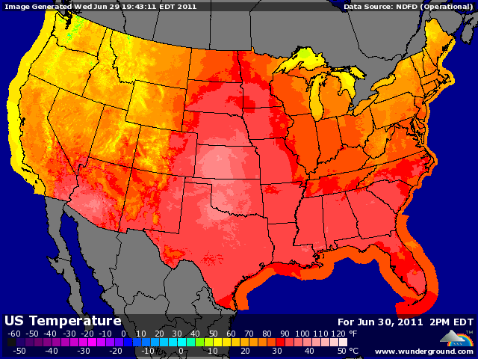

BLE : + forte hausse des marchés européens dans le sillage du CME, avant le rapport USDA,
+ la météo en Russie et Ukraine continue d’augmenter la prime de risque,
+ le vote positif du parlement grec a redonné confiance aux opérateurs qui sont revenus aux achats,
+ l’USDA a annoncé une vente de 120KT destination inconnue,
+ le marché se met en sécurité avant le rapport USDA qui pourrait faire ressortir une baisse prononcée des surfaces semées en BP au 1er juin, alors que les conditions climatiques ont encore été défavorables (inondations) largement après cette date,
+/- les 1er rendements rapportés en France ne sont pas bons, espérons qu’ils s’amélioreront au fur et à mesure de l’avancement de la récolte,
- conditions météo aux US, Canada et EU favorables aux poursuites des récoltes, ce qui a permis de limiter la hausse en clôture,
- l’Inde va octroyer 2 millions de mt de certificats d’exportation pour du blé et 1 millions pour du riz, compte tenu de stocks importants cette année,

MAÏS : + comme en blé, forte hausse sur la journée et une bonne partie de la séance américaine, avant une clôture vers les bas,
+ le rapport du jour avec des baisse de stocks et de surfaces tirent les prix vers le haut, ainsi que des rumeurs d’achats chinois,
+ les Chinois ont déjà achetés 1,7 millions de mt depuis le début de l’année, on parle d’un deal en cours (non confirmé) pour 800KT et des besoins totaux sur 2011 de 4 millions,
+ le Mexique serait également présent,
+/- certains opérateurs parlent de hausse pour les surfaces aujourd’hui, ils ne sont pas majoritaires, loin de là, et ces chiffres étant arrêtés au 1er juin, bcp pensent que la vérité sera plus basse au final,
+ baisse du dollar après le vote grec et hausse du pétrole après les stocks US ont soutenu les cours,
+/- la production d’éthanol ne bouge pas bcp (+0,89% en 8 jours) pour une consommation de maïs de 93,76 millions de bx (besoins 106,3). A ce rythme, il manquerait 185 millions de bx pour atteindre l’objectif de 5 milliards fixé par l’USDA,
+/- d’un autre côté, la mise en vente du E15 vient d’être autoriser aux US, utilisable seulement par les voitures d’après 2001,
- la météo US continue d’être très bonne pour le maïs, ce qui suggère une amélioration du rating, mais on attendait la même chose cette semaine déjà !!!

SOJA : + USDA, céréales, dollar et pétrole en support,
+ switch de 120KT vendues destination inconnue vers la Chine,
- météo US très favorable au développement du soja

A SUIVRE : rapport, monnaie, météo et demande.

